密级：秘密

文件编号：D0000-PPCMT009

详细设计

版本：0.0.1

2017-9-4

东软集团股份有限公司 人才实训中心

(版权所有，翻版必究)

|  |  |  |  |  |  |  |  |
| --- | --- | --- | --- | --- | --- | --- | --- |
| 总页数 |  | 正文 |  | 附录 |  | 生效日期 |  |
| 编制 |  | | | 批准 |  | | |

文件修改控制

|  |  |  |  |
| --- | --- | --- | --- |
| **修改编号** | **版本** | **修改条款及内容** | **修改日期** |
| 1 | 0.0.1 | 创建 | 2017-9-4 |
| 2 |  |  |  |
|  |  |  |  |
|  |  |  |  |
|  |  |  |  |
|  |  |  |  |
|  |  |  |  |
|  |  |  |  |
|  |  |  |  |
|  |  |  |  |
|  |  |  |  |
|  |  |  |  |
|  |  |  |  |
|  |  |  |  |
|  |  |  |  |
|  |  |  |  |
|  |  |  |  |
|  |  |  |  |

文档编号： D0000-PPC-项目编号-PPD-年份

**目 录**

1 文档概述 3

1.1 文档目的和范围 3

1.2 术语/缩略语 4

1.3 参考文档 4

2 系统结构图 4

3 数据采集模块 5

3.1 数据采集概述 5

3.2 数据采集流程图 5

3.3 信号采集原理 5

3.4 信号简单处理 7

4 数据处理 8

4.1 数据处理流程 8

4.1.1 软件功能描述 8

5 交互模块 9

5.1 概述 9

5.2 上位机功能 9

5.2.1 功能描述 9

5.3 交互细节 10

# 文档概述

## 文档目的和范围

本产品为用于医疗领域的心率传感器。由Pulse Sensor采集用户心率，经STM32处理后，在终端将心率等信息动态显示给用户。

## 术语/缩略语

|  |  |  |
| --- | --- | --- |
| 序号 | 术语/缩略语 | 说明 |
| 1 | DMA | 直接内存存取 |
| 2 | ADC | 模电转化 |
| 3 | IBI | 心跳间隔时间 |

## 参考文档

|  |  |  |  |  |
| --- | --- | --- | --- | --- |
| 序号 | 文档名 | 作者 | 时间 | 版本 |
| 1 |  |  |  |  |
| 2 |  |  |  |  |

# 系统结构图

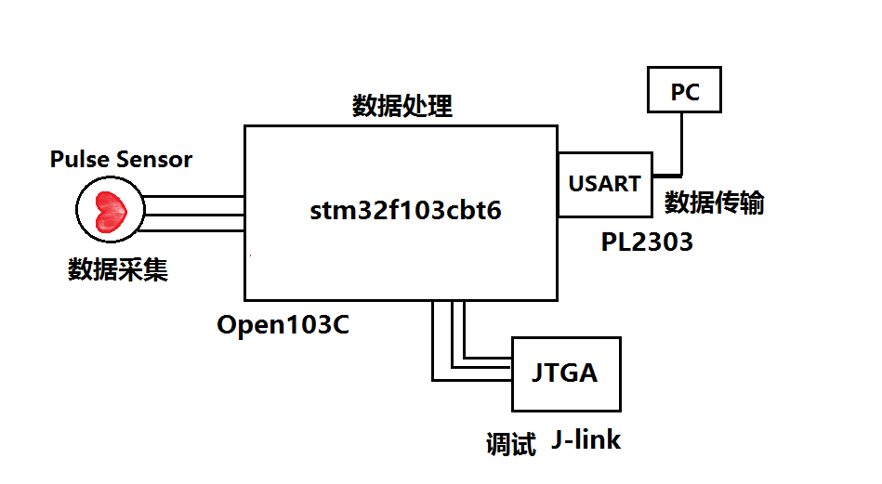

图2-1 系统结构图

# 数据采集模块

## 数据采集概述

数据采集模块应用Pulse Sensor光电反射式模拟传感器，利用人体组织在血管搏动时产生的透光率不同来进行脉搏的测量。传感器将采集到的脉搏信号转化为电信号，并经过滤波、放大后输出模拟电压信号给STM32。

## 数据采集流程图

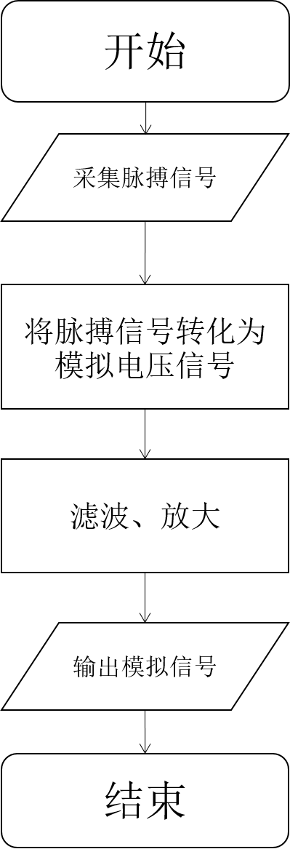

## 信号采集原理

主要功能：Pulse Sensor中的光接收器将脉搏信号转化为连续的电压信号。

光电容积法原理：采用光电容积法测量脉搏，借助光电手段在活体组织中检测血液容积变化的一种无创测量方法。其基本原理为：当一定波长的光束照射到指端皮肤表面时，光束将通过投射或反射的方式传送到光接收器。在此过程中会受到肢端皮肤的肌肉和血液的吸收衰减作用，皮肤内的血液容积在心脏的作用下呈搏动性变化，当心脏收缩时外周血容量最多，光吸收量也最大，检测到的光强度最小；而在心脏舒张时，正好相反，检测到的光强度最大，使光接收器接受到的光强度呈现脉搏的变化，完成了由人体的脉搏波动到光强度再到模拟电压信号的转化。

据研究表明，560nm左右波长的光波可以反应皮肤浅层微动脉信息，适合提取脉搏信号。本传感器采用了绿光LED，和APDS-9008光接收器。

优点：操作简便、无创伤、性能稳定等优点。

## 信号简单处理

脉搏信号幅度小易受干扰，在传感器后使用低通滤波电路减小误差，滤波后使用MCP6001运算放大器将信号放大330倍。

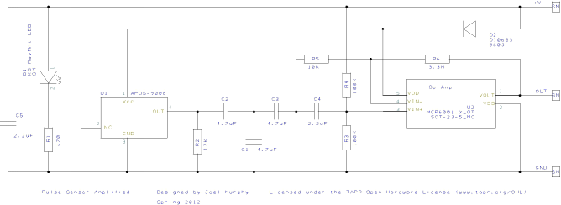

Pulse sensor原理图

　　传感器采集的数据存储在stm32内存中，上位机通过DMA读取数据，实现数据传输。

# 数据处理

## 数据处理流程

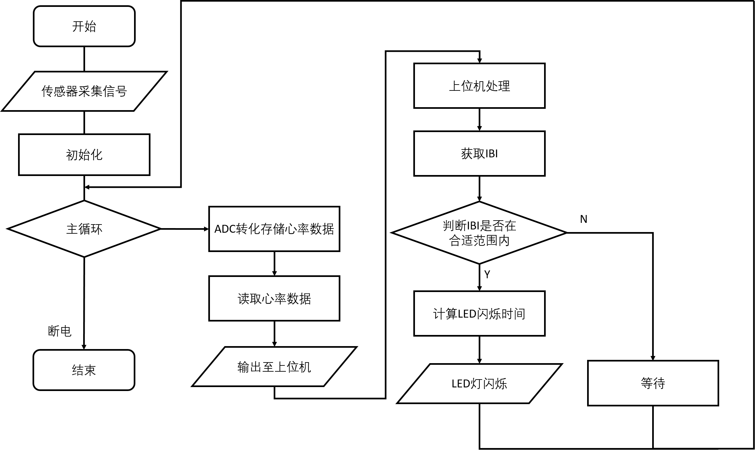

### 软件功能描述

初始化：定义接口、配置LED与GPIO、将ADC设置为DMA模式、配置USART、启动系统滴答定时器

数据传输：接收来自上位机的IBI数据、以DMA的模式读取心率数据并发送至上位机

LED灯控制：根据IBI数值控制LED灯的亮灭

# 交互模块

## 概述

将心率信息在用户终端动态显示，同时用户可以与系统进行互动。

## 上位机功能



### 功能描述

初始化：定义字体、滚动条、窗口大小、心跳数据、心率数据等变量设置变量初始值；

读取数据：设置端口及缓存规则，当端口有可用数据时自动读取数据；

处理数据：将读到的数据进行快速傅里叶变换，并计算得到IBI、BMP；

绘制：根据初始值绘制窗口。根据处理后的传感器数据绘制心跳波形。根据计算值绘制心率波形并显示数值；

回传数据：将IBI数据回传至芯片。

## 交互细节

用户通过操控JoyStick，与心率带系统进行交互，实现在客户端打印文字，控制图形跳动等娱乐功能。